Министерство науки и высшего образования Российской Федерации

федеральное государственное бюджетное образовательное учреждение

высшего образования
«Санкт-Петербургский государственный университет
промышленных технологий и дизайна»

Институт – Информационных технологий и автоматизации
Направление 09.03.03 – Прикладная информатика в дизайне
Кафедра – Цифровых и аддитивных технологий

РАЗРАБОТКА ПРОЕКТА
ВЕБ-САЙТ ДЛЯ КОМПАНИИ «EXPERIENTIAL»

ОТЧЕТ О ПРОВЕРКЕ НА ВАЛИДНОСТЬ СОЗДАННОГО КОДА

Исполнитель – студент учебной группы 3-МД-15
(группа)
Непокульчинская Валерия Артуровна
(фамилия, имя, отчество)

Ссылка на используемый ресурс / URL: https://validator.w3.org/

Санкт-Петербург
2025
СОДЕРЖАНИЕ

1 ВАЛИДАЦИЯ HTML ДОКУМЕНТАЦИИ 3
1.1 Валидация index.html 3
1.1.1 Ошибки 3
1.2 Валидация index2.html 4
1.2.1 Ошибки 4
1.3 Валидация index3.html 5
1.3.1 Ошибки 5
2 ВАЛИДАЦИЯ CSS ДОКУМЕНТАЦИИ 7
2.1 Валидация style.css 7
2.2 Валидация style2.css 7
2.2.1 Ошибки 7
2.3 Валидация style3.css 8

1 ВАЛИДАЦИЯ HTML ДОКУМЕНТАЦИИ

1.1 Валидация index.html

Проверка файла index.html представлена на рисунке 1.

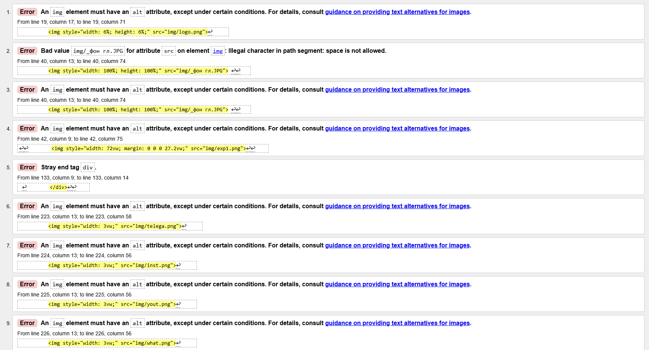
Рисунок 1 – Проверка

Были исправлены следующие ошибки в коде:
1.1.1 Ошибки:
- В строках 19, 40, 42, 223-226 и 242 у изображений отсутствует атрибут alt (альтернативный текст). Этот текст нужен для: слепых и слабовидящих пользователей (скринридеры зачитывают этот текст); если изображение не загрузится, будет показан этот текст; для SEO — поисковые системы "читают" alt-текст. Для исправления нужно добавить alt="" с описанием изображения.

- В строке 40 неверное значение атрибута src — в пути к файлу есть пробел. Для исправления нужно убрать пробел в имени файла.
- В строке 133 Лишний закрывающий тег </div>. Для исправления нужно найти и удалить лишний </div>.

Результат проверки после исправления всех вышеперечисленных ошибок представлен на рисунке 2.

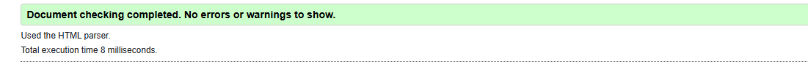
Рисунок 2 – Результат

1.2 Валидация index2.html

Проверка файла index2.html представлена на рисунке 3.

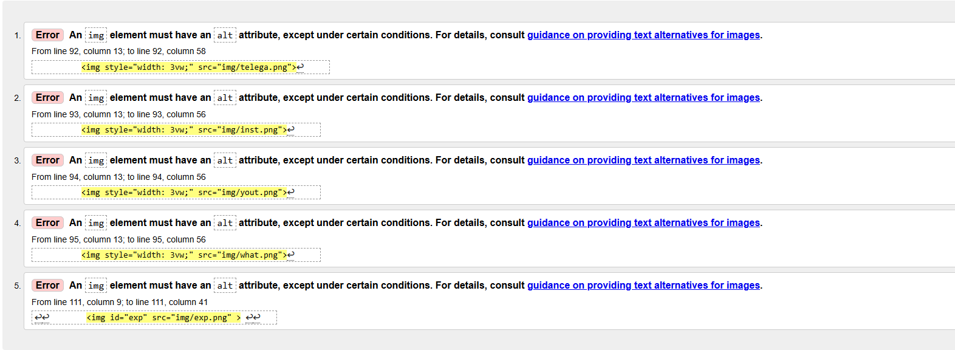
Рисунок 3 – Проверка

Были исправлены следующие ошибки в коде:
1.2.1 Ошибки:
- В строках 92-95 и 111 у изображений отсутствует атрибут alt (альтернативный текст). Этот текст нужен для: слепых и слабовидящих пользователей (скринридеры зачитывают этот текст); если изображение не загрузится, будет показан этот текст; для SEO — поисковые системы "читают" alt-текст. Для исправления нужно добавить alt="" с описанием изображения.

Результат проверки после исправления всех вышеперечисленных ошибок представлен на рисунке 4.

Рисунок 4 – Результат

1.3 Валидация index3.html

Проверка файла index3.html представлена на рисунке 5.

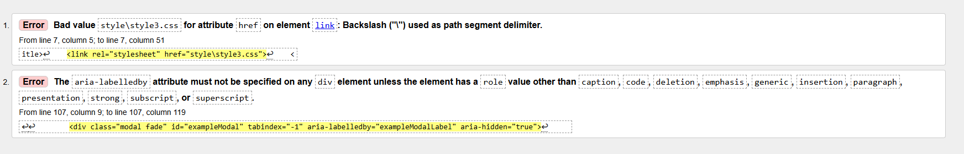
Рисунок 5 – Проверка

Были исправлены следующие ошибки в коде:
1.3.1 Ошибки:
- В теге link в пути к CSS-файлу используется обратная косая черта (\), а нужно использовать прямую (/).
- В строке 107 атрибут aria-labelledby нельзя использовать на <div> без указания роли (role). Для исправления нужно убрать aria-labelledby.
Результат проверки после исправления всех вышеперечисленных ошибок представлен на рисунке 6.

Рисунок 6 – Результат

2 ВАЛИДАЦИЯ CSS ДОКУМЕНТАЦИИ

2.1 Валидация style.css

Проверка файла style.css представлена на рисунке 7. Ошибок не выявлено.

Рисунок 7 – Проверка

2.2 Валидация style2.css

Проверка файла style2.css представлена на рисунке 8.

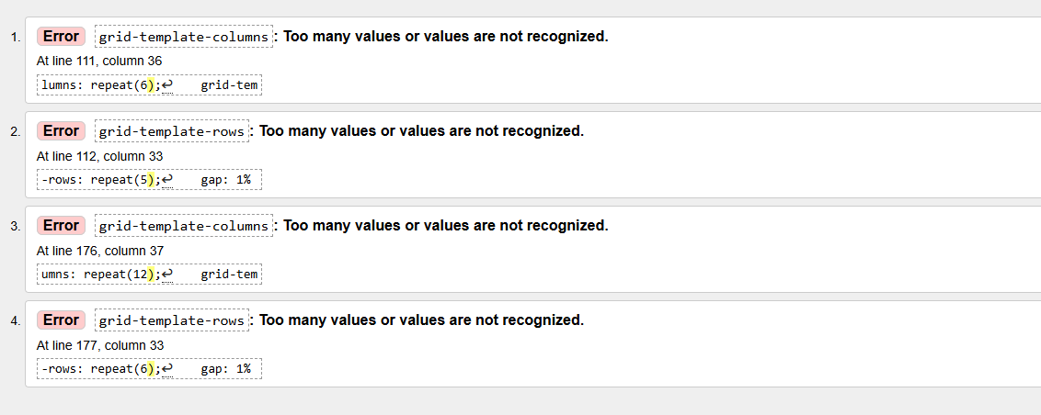
Рисунок 8 – Проверка

Были исправлены следующие ошибки в коде:
2.2.1 Ошибки:
- В строках 111-112 и 176-177 в свойстве grid-template-columns и grid-template-rows используется функция repeat() только с одним аргументом, но ей нужно два аргумента. Для исправления нужно добавить auto вторым аргументом.

Результат проверки после исправления всех вышеперечисленных ошибок представлен на рисунке 9.

Рисунок 9 – Результат

2.3 Валидация style3.css

Проверка файла style3.css представлена на рисунке 10. Ошибок не выявлено.

Рисунок 10 – Проверка

